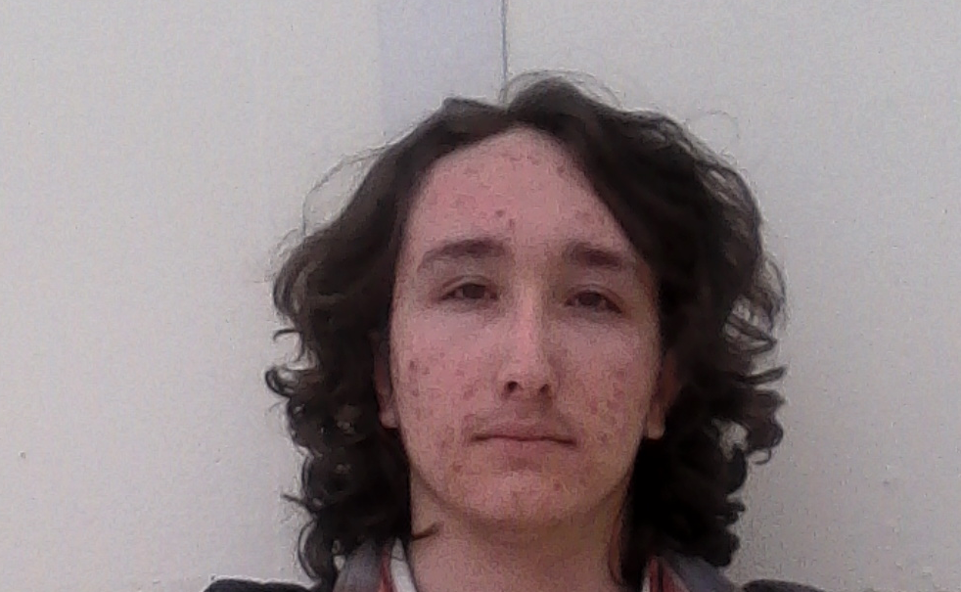

Quentin Morissot, je suis un redoublant de première année, j'ai des bases en WordPress car j'ai créer un site l'année dernière. Je suis quelqu'un de motivé, patient et déterminé.

Semaine 38 | Rencontre client
Semaine 40 | Envoi du protocole d'accord
Semaine 41 | Envoi aux professeurs de vos réactions sur le protocole d'accord
Semaine 44 | Le 2 novembre nous vous rendons une version bêta
Semaine 45 | Envoi de vos réactions à propos de la bêta
Semaine 46 | Correction du site sur base de vos réactions
Semaine 47 | Rendu final du site web
Semaine 48 | Avant le 29 novembre vous déclarer le groupe gagnant
Semaine 50 | Cérémonie-bilan

